

**Об утверждении схемы пастбищеоборотов по Темирскому району на основании геоботанического обследования пастбищ**

Постановление акимата Темирского района Актюбинской области от 30 ноября 2020 года № 252. Зарегистрировано Департаментом юстиции Актюбинской области 30 ноября 2020 года № 7748

      В соответствии со статьей 31 Закона Республики Казахстан от 23 января 2001 года "О местном государственном управлении и самоуправлении в Республике Казахстан", статьей 9 Закона Республики Казахстан от 20 февраля 2017 года "О пастбищах", акимат Темирского района ПОСТАНОВЛЯЕТ:

      1. Утвердить схему пастбищеоборотов по Темирскому району на основании геоботанического обследования пастбищ согласно приложению к настоящему постановлению.

      2. Государственному учреждению "Отдел предпринимательства и сельского хозяйства Темирского района" в установленном законодательством порядке обеспечить:

      1) государственную регистрацию настоящего постановления в Департаменте юстиции Актюбинской области;

      2) обеспечить размещение данного постановления на интернет–ресурсе акимата Темирского района после его официального опубликования.

      3. Контроль за исполнением настоящего постановления возложить на курирующего заместителя акима района.

      4. Настоящее постановление вводится в действие со дня его первого официального опубликования.

|  |  |
| --- | --- |
| *Аким Темирского района* | *Ж. Батырхан* |

|  |  |
| --- | --- |
|  | Приложение к постановлению акимата Темирского района от 30 ноября 2020 года № 252 |

**Схемы пастбищеоборотов в Темирском районе на основании геоботанического обследования пастбищ**

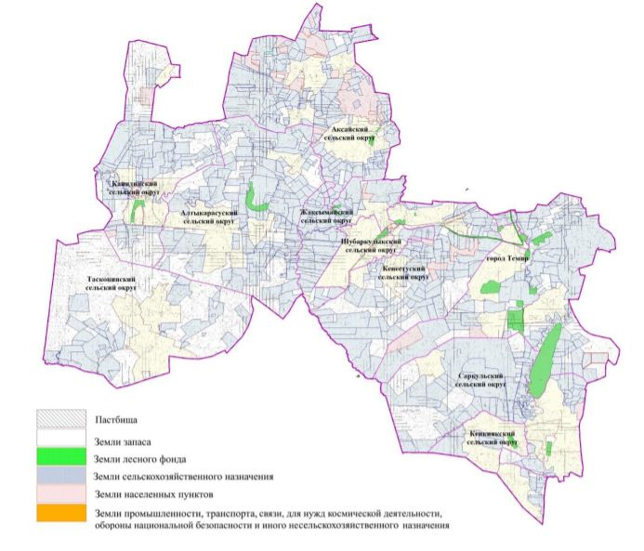

© 2012. РГП на ПХВ «Институт законодательства и правовой информации Республики Казахстан» Министерства юстиции Республики Казахстан